Ежедневный отчет консультаций МБОУ СОШ с.Хонделен по математике в 9,11 классах от 29.12.2022
№ |  | Тема консультаций | Дата |  | Класс | Ответственные | Охват |  | Краткая  информация | Фото отчет
1 |  | Задание 3. | 29.12.2022 |  | 9 | Шангыр-оол Е.Б. | 1 ч-100% |  | Решу ОГЭ: задание 3. Уметь выполнять вычисления и преобразования | 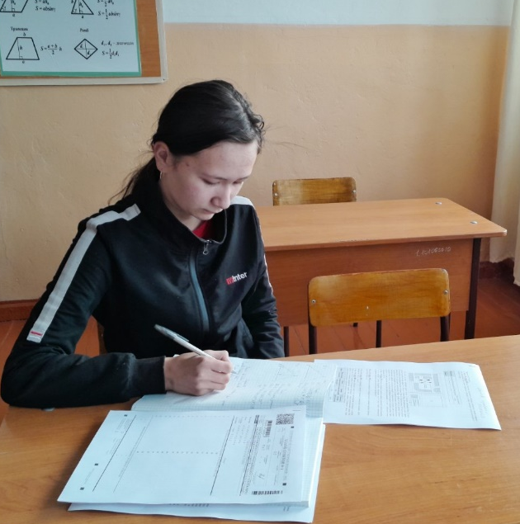
2 | Информационная обработка письменных текстов  различных стилей и жанров. |  |  | 29.12.2022 | 11 | Кужугет А.Ч. |  | 1-100%  1-100% | Подготовка к написанию сочинения | 